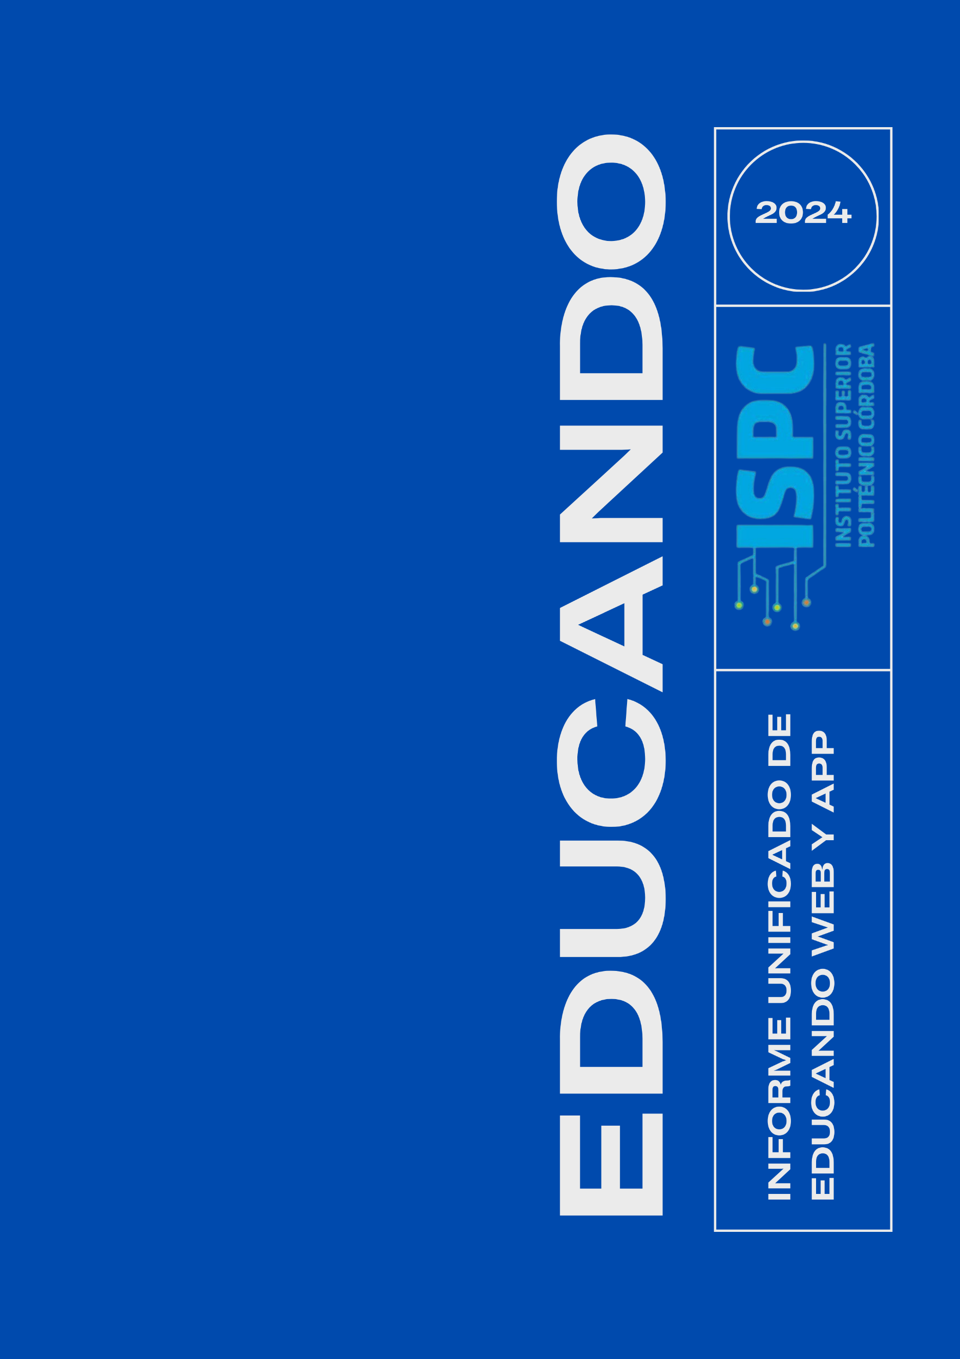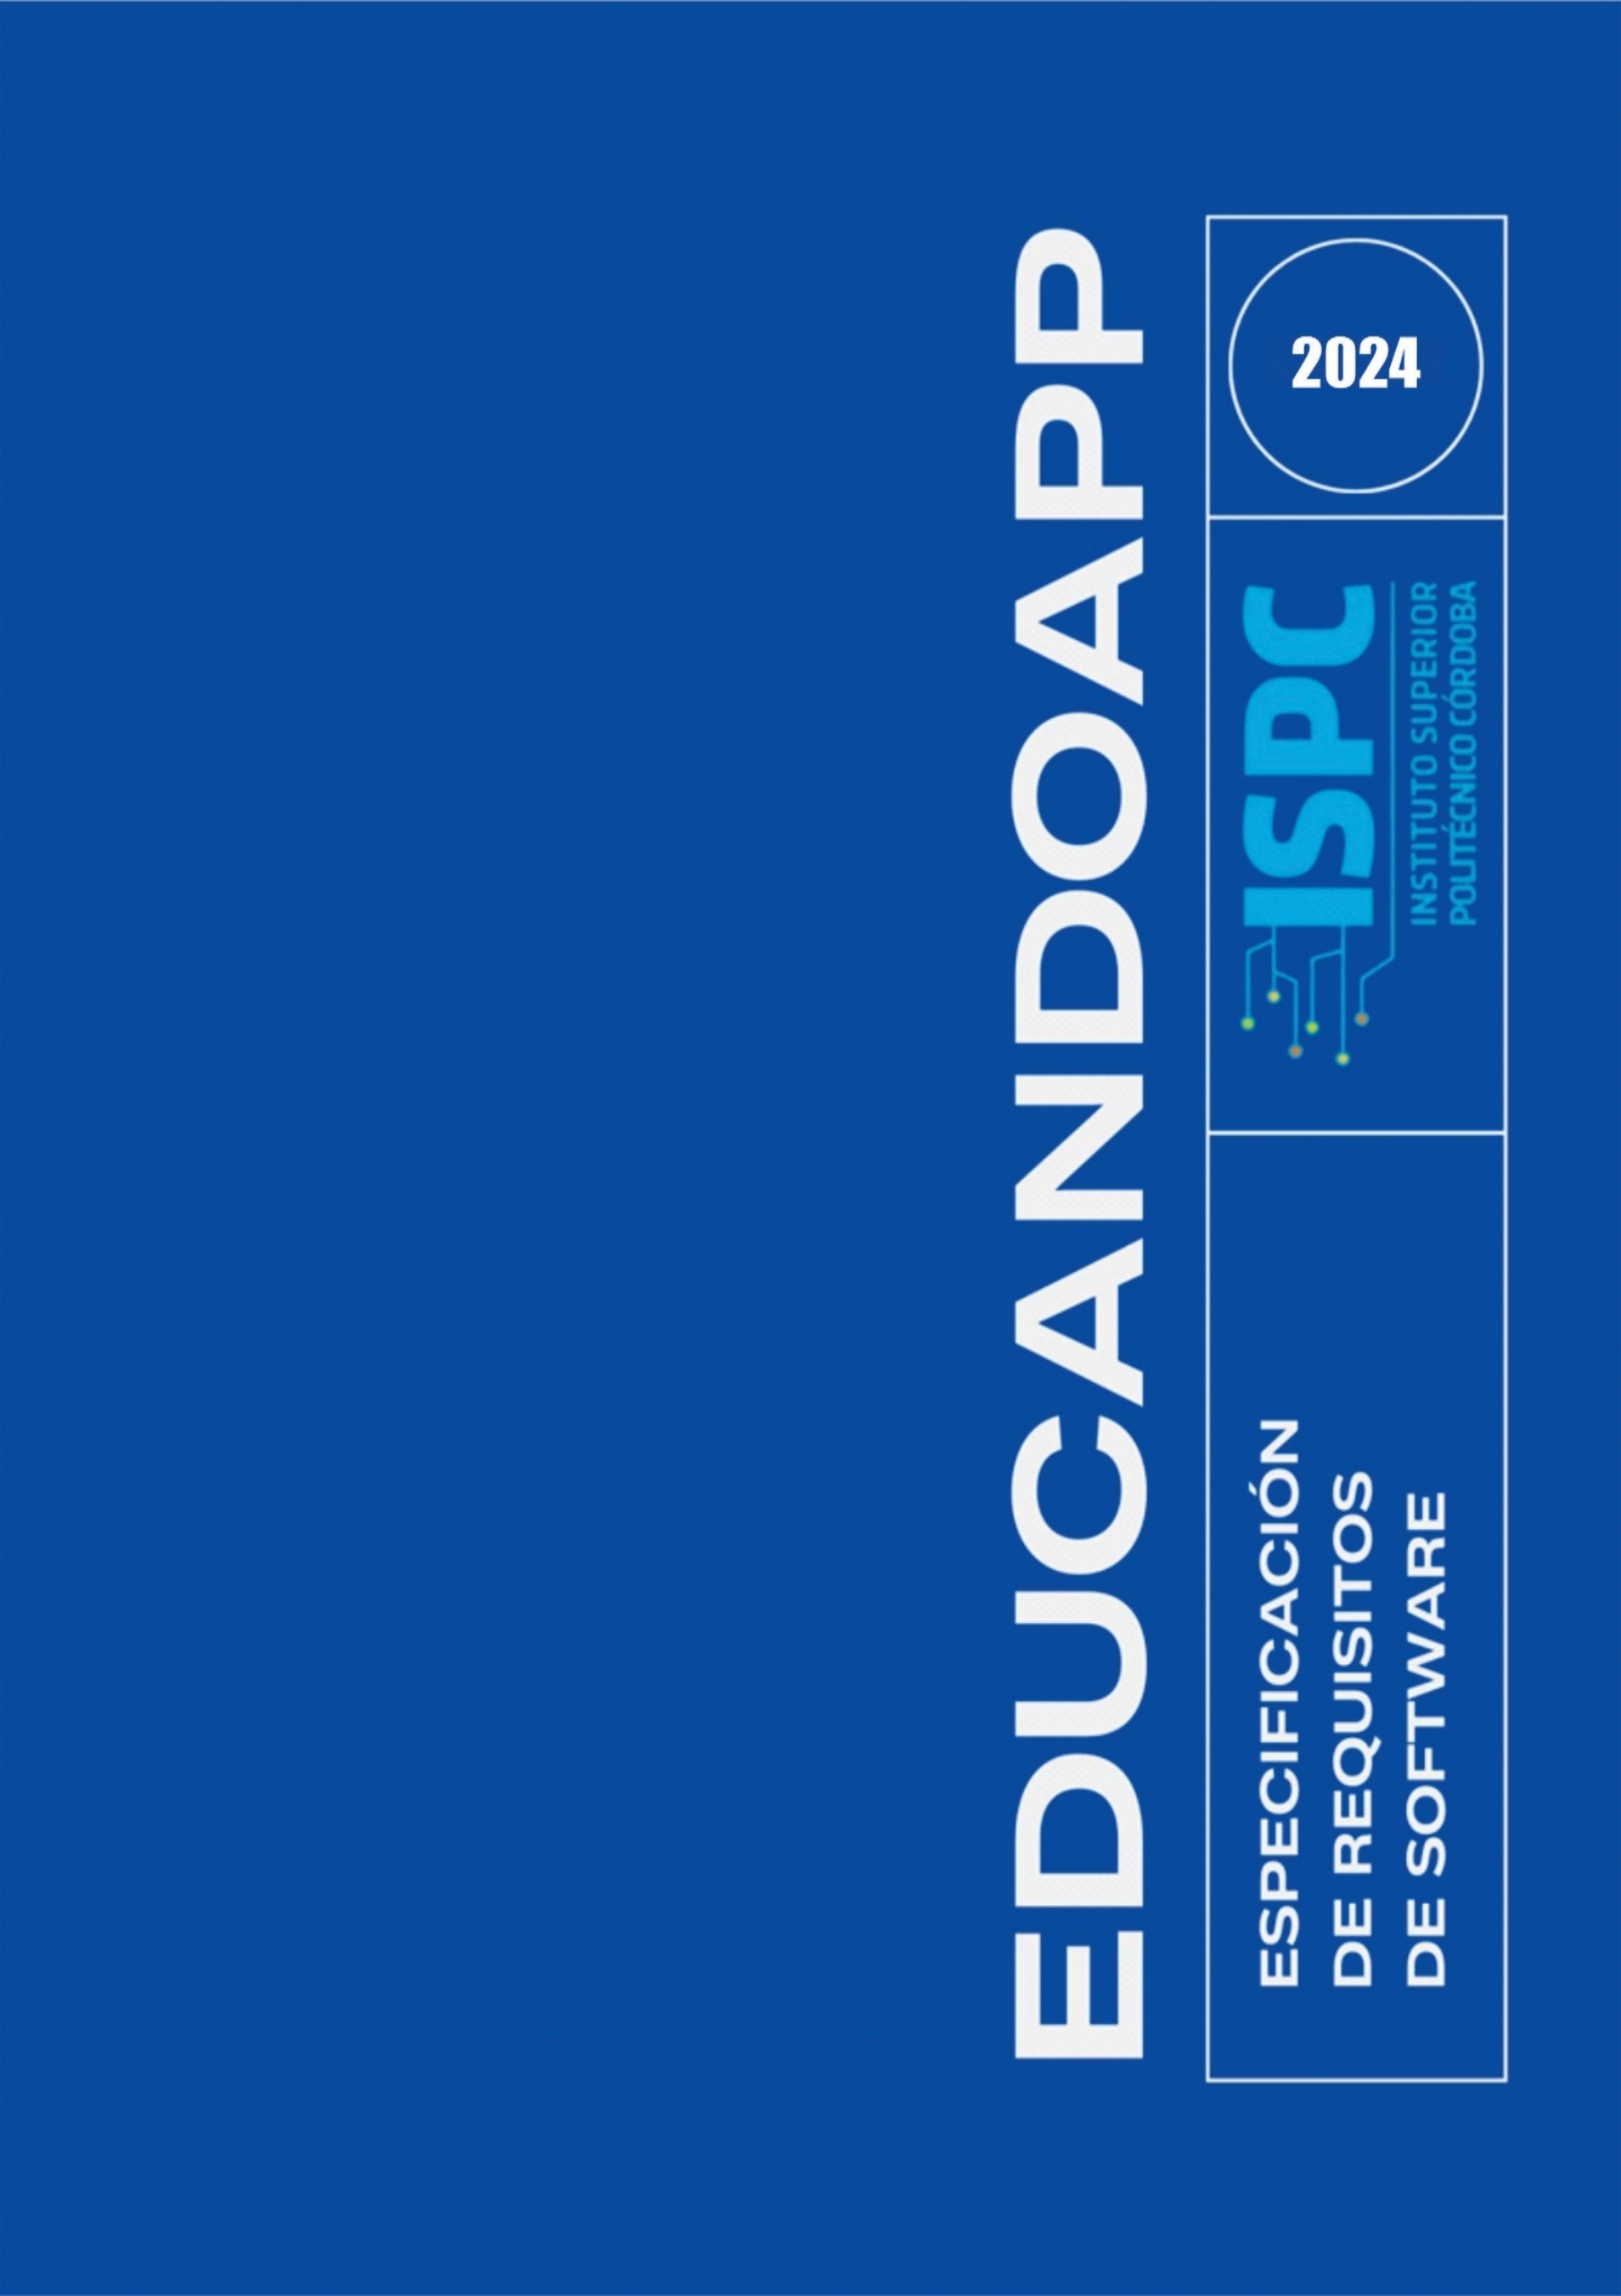

**Informe Unificado: Educando-Ecommerce y EducandoApp**

**Introducción**

El presente informe tiene como objetivo presentar una visión integral de los proyectos Educando-Ecommerce y EducandoApp, iniciativas innovadoras que buscan democratizar el acceso a la educación de calidad mediante plataformas digitales intuitivas y seguras. A continuación, se detallarán las características principales de ambos proyectos, las tecnologías utilizadas en su desarrollo y las conclusiones obtenidas tras su implementación.

**Educando-Ecommerce:**

**Plataforma de Venta de Cursos en Línea**

Educando-Ecommerce es una aplicación web diseñada para facilitar la venta de cursos en línea. Esta plataforma ofrece una experiencia de usuario sencilla y segura, permitiendo a los usuarios registrarse, buscar cursos, agregarlos al carrito de compras y realizar pagos de forma segura utilizando el sistema integrado de PayPal. Entre sus características principales destacan:

* **Registro e inicio de sesión:** Los usuarios pueden crear cuentas y acceder a la plataforma utilizando un formulario simple de registro e inicio de sesión.
* **Búsqueda y selección de cursos:** La aplicación permite a los usuarios buscar cursos por categoría, nombre o instructor, y agregarlos al carrito de compras para su posterior compra.
* **Sistema de pagos seguro:** Educando-Ecommerce integra PayPal como método de pago seguro, garantizando la protección de los datos financieros de los usuarios.
* **Gestión de cursos:** Los instructores pueden crear, editar y administrar sus cursos a través de un panel de control intuitivo.
* **Herramientas de comunicación:** La plataforma facilita la comunicación entre instructores y estudiantes, permitiendo la interacción y el intercambio de información.

**EducandoApp:**

**Aplicación Móvil para el Aprendizaje**

EducandoApp es una aplicación móvil complementaria a Educando-Ecommerce que permite a los estudiantes acceder a sus cursos y materiales de aprendizaje desde cualquier lugar y en cualquier momento. Esta aplicación ofrece las siguientes funcionalidades:

* **Acceso a cursos:** Los estudiantes pueden descargar y visualizar los contenidos de sus cursos, presentaciones, documentos y otros recursos educativos.
* **Comunicación con instructores:** Los estudiantes pueden comunicarse directamente con sus instructores a través de la aplicación, facilitando la resolución de dudas y el apoyo académico.
* **Foros de discusión:** La plataforma incluye foros de discusión donde los estudiantes pueden interactuar entre sí, compartir ideas y experiencias relacionadas con los cursos.

**Modificaciones para funcionamiento local (localhost)**

Con el objetivo de reducir costos y facilitar el mantenimiento, se tomó la decisión de migrar las plataformas Educando-Ecommerce y EducandoApp a un entorno local (localhost). Para ello, se realizaron las siguientes modificaciones:

* **Cambio de servidor:** Se reemplazó el servicio de Amazon Web Services (AWS) por un servidor local.
* **Modificaciones en el back-end:** Se adaptaron las configuraciones del back-end para que funcionaran correctamente en el nuevo entorno local.
* **Actualización de dependencias:** Se actualizó el archivo requirements.txt e instalaron nuevamente todas las dependencias necesarias para el funcionamiento de las plataformas.
* **Visualización de imágenes de cursos:** Se realizaron ajustes en el back-end para que las imágenes de los cursos se mostraran correctamente al agregarlos.
* **Configuración de la API de PayPal:** Debido a la política de PayPal de cambiar a usuario de negocios para realizar transacciones comerciales, se reconfiguró la API para que funcionara con el nuevo tipo de cuenta.

**Tecnologías Utilizadas**

El desarrollo de Educando-Ecommerce y EducandoApp se basó en la implementación de diversas tecnologías, incluyendo:

* **Programación:** HTML, CSS, JavaScript, TypeScript, Python, Java.
* **Frameworks:** Django, Angular, Bootstrap.
* **Bases de datos:** MySQL.
* **Servicios en la nube:** Amazon Web Services (AWS) - actualmente se presentarán ambos proyectos de manera local -, API de PayPal.

**Conclusiones:**

Los proyectos Educando-Ecommerce y EducandoApp han demostrado ser herramientas efectivas para democratizar el acceso a la educación de calidad. La implementación de estas plataformas ha permitido ampliar las oportunidades de aprendizaje a un público más amplio, ofreciendo una experiencia educativa accesible, flexible y personalizada.

Ambas aplicaciones, luego de ser modificadas para su funcionamiento local mediante localhost, han sido sometidas a pruebas exhaustivas para garantizar su pleno funcionamiento. Se ha verificado que todas las funcionalidades principales, como la navegación por el contenido educativo, la realización de compras en el caso de Educando-Ecommerce, la interacción con los cursos y materiales didácticos, así como la gestión de cuentas de usuario, están completamente operativas en este entorno local. Además, se ha confirmado que la comunicación entre el cliente y el servidor se establece correctamente, permitiendo una experiencia fluida y sin inconvenientes para los usuarios.

**Recomendaciones:**

A partir de los resultados obtenidos, se recomienda continuar con el desarrollo y la mejora de ambas plataformas, incorporando nuevas funcionalidades y optimizando su rendimiento. Es fundamental seguir realizando pruebas periódicas tanto en entornos locales como en servidores remotos para asegurar su correcto funcionamiento en diferentes configuraciones y garantizar una experiencia consistente para los usuarios finales.

Asimismo, se sugiere implementar estrategias de marketing y difusión para aumentar la visibilidad de los proyectos y atraer a un mayor número de usuarios. Esto podría incluir campañas en redes sociales, colaboraciones con instituciones educativas, participación en eventos relacionados con la educación, entre otras acciones que ayuden a dar a conocer las plataformas y a generar interés en su utilización.

En definitiva, los proyectos Educando-Ecommerce y EducandoApp representan un avance significativo en el ámbito de la educación a distancia, contribuyendo a la construcción de una sociedad más justa y equitativa donde el conocimiento sea accesible para todos. Su correcto funcionamiento en entornos locales es un paso importante hacia la consolidación de estas herramientas como recursos confiables y efectivos para el aprendizaje online.